ENGAGEZ-VOUS À CYCLO-FARM !
VENEZ NOUS VISITER ! Un des membres permanent vous fait visiter le lieu tous les premiers vendredi de chaque mois à 14h00.
ADHÉREZ À n | CYCLO-FARM ! :
- Soutenez les valeurs du projet associatif
- Intégrez une communauté de passionné⋅e⋅s, échangez et apportez vos idées
- Participez aux projets de l’association (ateliers, temps forts, groupes de travail, etc)
- Contribuez à la vie associative, en apportant votre aide en tant que bénévole par exemple sur les ateliers de production (ex: construction d'équipements pour la ferme, production de légumes pour les artistes résidents du château de Kerminy).
- Et bénéficiez de toutes les productions collectives de Cyclo-farm ! (légumes, graines, outillage DIY, échanges de savoir…)
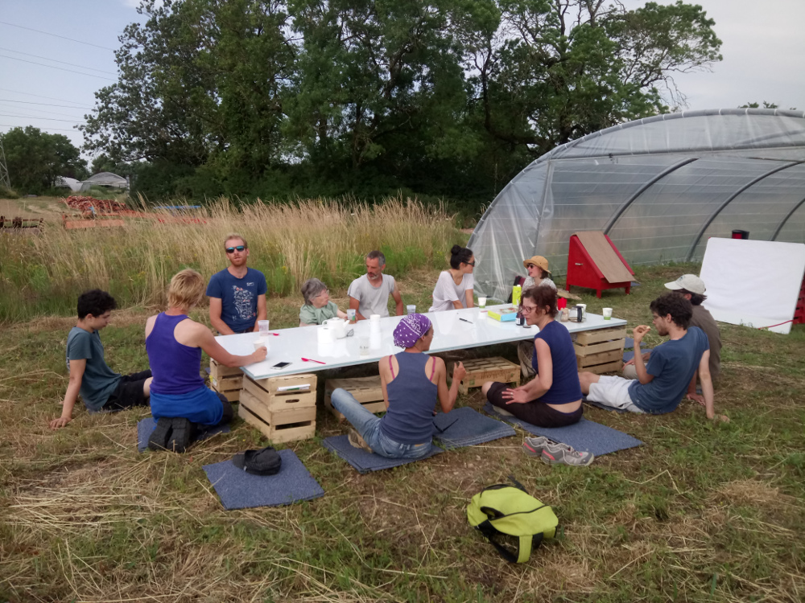
Image : Agrilab 2019, Bouguenais les Couets

VENEZ ÉCHANGER ET CONTRIBUER :
- Aux ateliers CYCLO-TOOLS qui ont lieu quotidiennement à Kerminy (Rosporden). Ces ateliers sont menés entre adhérents et en connexion avec les adhérents de différentes associations amies. Pour participer, informez-nous en téléphonant à l'association et en envoyant un e-mail : contact@kerminy.org (Si vous venez de loin, le logement est possible à Kerminy via OPEN)
- Aux tâches quotidiennes de la ferme : semis, plantations, arrosages, désherbage, tuteurage, récoltes, entretien, préparations, organisation d'événements, maintenance et amélioration des ateliers

VENEZ SÉJOURNER PLUS LONGTEMPS A KERMINY :
Cyclo-farm vous offre la possibilité de séjourner sur place dans le cadre d'une mission de bénévolat, où dans le cadre d'une mission de volontariat en service civique.
Ce sont des occasions différentes de découvrir, d'apprendre et de partager le travail de la micro-ferme et la vie collective à Kerminy. Vous pourrez profiter aussi de la présence des artistes qui séjournent au château et du paysage !

Le bénévolat
Le bénévolat est un engagement libre, sans condition d’âge ni de diplôme. Il n’y a pas de statut, donc pas de contrat entre l'association n-CYCLO-FARM et le bénévole. C’est un engagement moral. Il faut toutefois respecter les consignes des permanents et l'organisation de Cyclo-farm, les règles d'utilisation des espaces et de l'outillage et de sécurité. En revanche, rien ne peut être imposé. Le bénévolat n’est pas rémunéré, ni soumis à des contraintes de temps. Il peut être ponctuel ou régulier, mais n’est jamais une activité à temps plein.
En tant que bénévole, tu es libre de choisir la cause, l’investissement et le temps. Tu peux décider de mettre un terme à ton engagement sans procédure ni dédommagement.

Le volontariat en service civique
Le volontariat est un engagement d’échange, contractuel et exclusif. C’est un engagement entre l'association n/CYCLO-FARM et le volontaire. Le statut de volontaire se distingue à la fois du bénévole et du salarié. Le volontaire s’engage d’une manière formelle, par contrat, pour une durée limitée, pour une mission d’intérêt général. En contrepartie de cet engagement, il perçoit une indemnité de subsistance qui ne s’apparente pas à un salaire.
En tant que volontaire, tu vas devoir t’engager à temps plein pour une durée définie et dans le cadre d’une mission précise.

